MATEMATYKA – JANINA WYSZKOWSKA
KLASA 5A
11.05.2020 r. – PONIEDZIAŁEK
TEMAT: Liczby ujemne.

Obejrzyj na YouTube film na kanale Tomasza Gwiazdy.
https://www.youtube.com/watch?v=rW-ZDnbSNkU
oraz film
https://www.youtube.com/watch?v=zitTB3GOuuE

Przepisz lub wydrukuj i wklej do zeszytu:

Liczby ujemne to liczby mniejsze od 0. Liczby dodatnie to liczby większe od 0.
Liczby …, - 4, -3, -2, -1, 0 1, 2, 3, 4, … nazywamy liczbami całkowitymi.
Zapis (-12) - czytamy minus dwanaście.
Wszystkie liczby możemy podzielić na liczby dodatnie, liczby ujemne i zero. Liczba dodatnia i liczba ujemna to liczby różnych znaków. Każdej z nich możemy przyporządkować jeden punkt na osi liczbowej. Jeżeli przedłużymy os liczbową w lewo od punktu 0, to możemy zaznaczyć dowolne liczby ujemne, a jeżeli w prawo – dowolne liczby dodatnie.

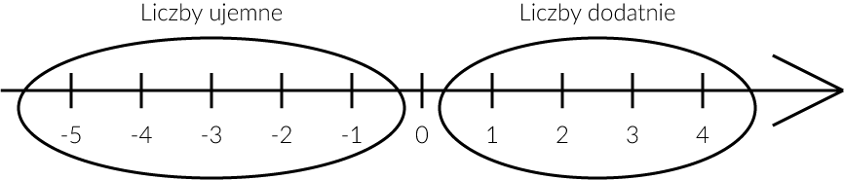

Wklej lub przepisz do zeszytu załączone zadania z rozwiązaniami:
Zad. 1 str. 216
- Temperaturę dodatnią odnotowano w Szczecinie, Poznaniu, Zielonej Górze i we Wrocławiu.
- Temperaturę ujemną odnotowano w Koszalinie, Gdańsku, Olsztynie, Białymstoku, Łodzi, Warszawie, Lublinie, Krakowie, Przemyślu i w Zakopanem.
Zad. 2 str. 216

Kieszonkowe od rodziców 20 zł | -20
Bilet do kina 12 zł | +12
Wafelki 3 zł | -3
Kredki 5 zł | -5
Pieniądze od babci 10 zł | +10
Karnet na basen 50 zł | -50

Zad. 3 str. 216
- -30
- -3
- -10
- +5
- +2499
- -34

Zad. 4 str. 216

4a | 4b | 4c | 5a | 5b | 5c | 6a | 6b | 6c | 6d
-2 | +1 | +2 | +11 | +9 | +13 | +12 | -4 | -5 | -1

Zad. 5 str. 216

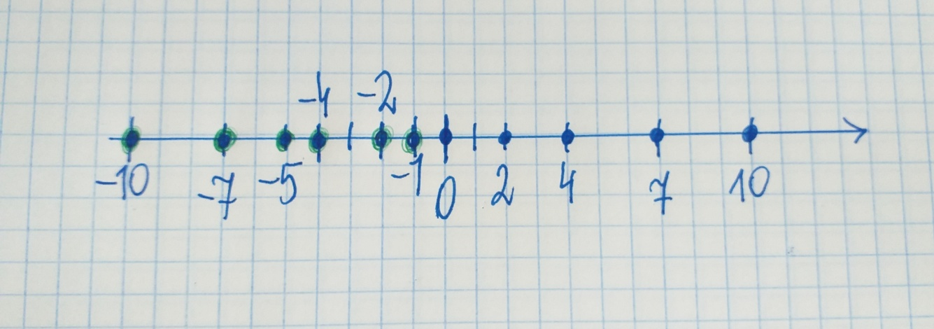

Do wykonania:
Rozwiąż ćw. 1,2,3 str. 101 oraz ćw. 4 str.102 w zeszycie ćwiczeń.

12.05.2020 r. – WTOREK
TEMAT: Wartość bezwzględna.

Obejrzyj na YouTube film na kanale Tomasza Gwiazdy.
https://www.youtube.com/watch?v=WhsZ1oAWmi0
oraz film
https://www.youtube.com/watch?v=MJ6vZOFjPT4

Przepisz lub wydrukuj i wklej do zeszytu:

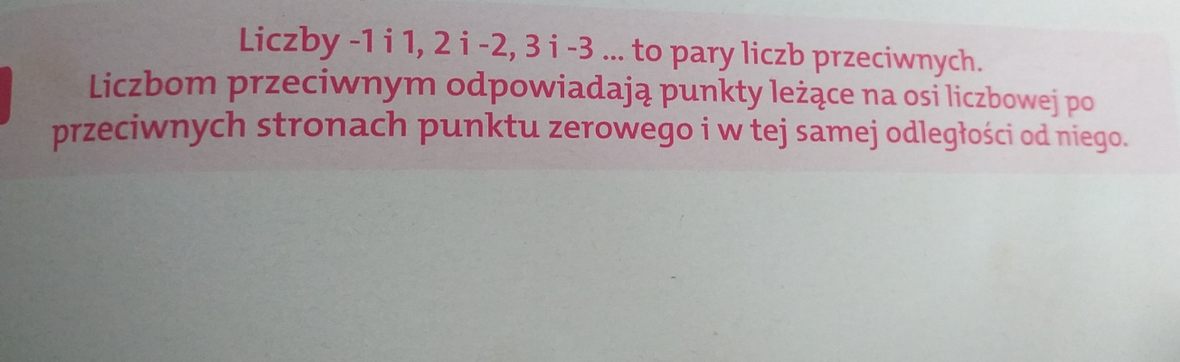

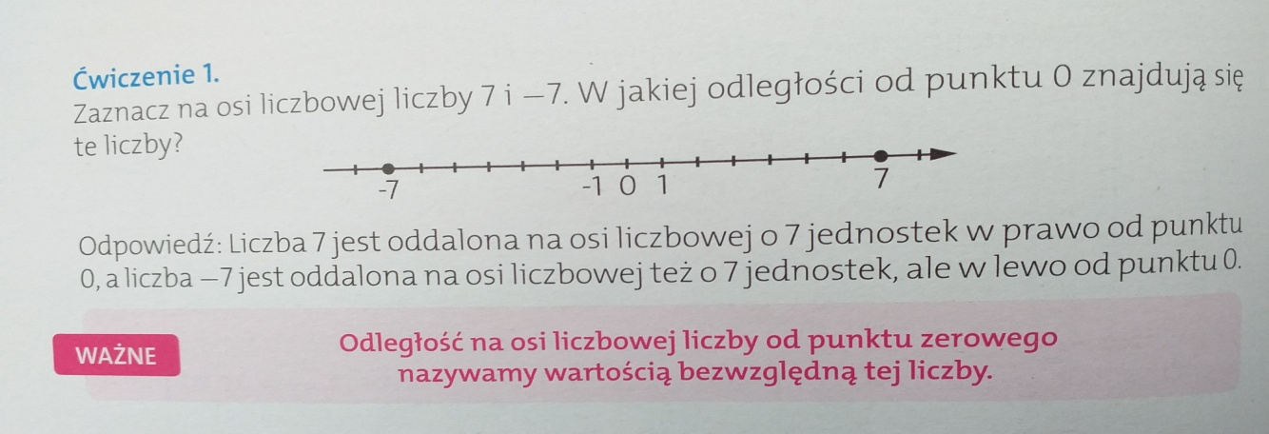

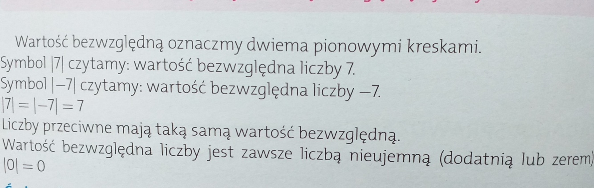

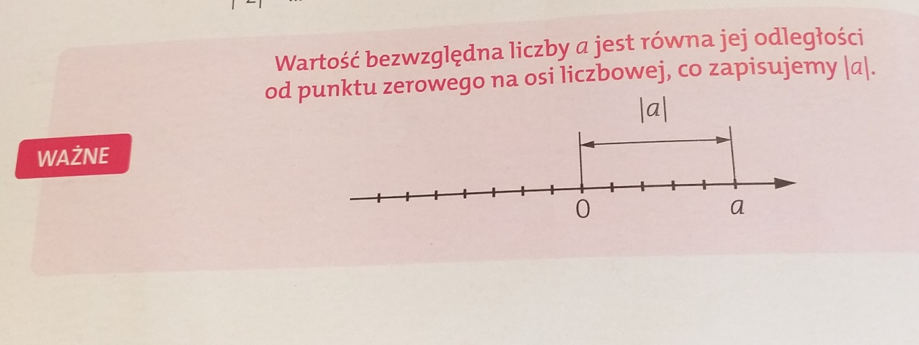

Wydrukuj i wklej lub przepisz do zeszytu załączone zadania z rozwiązaniami:

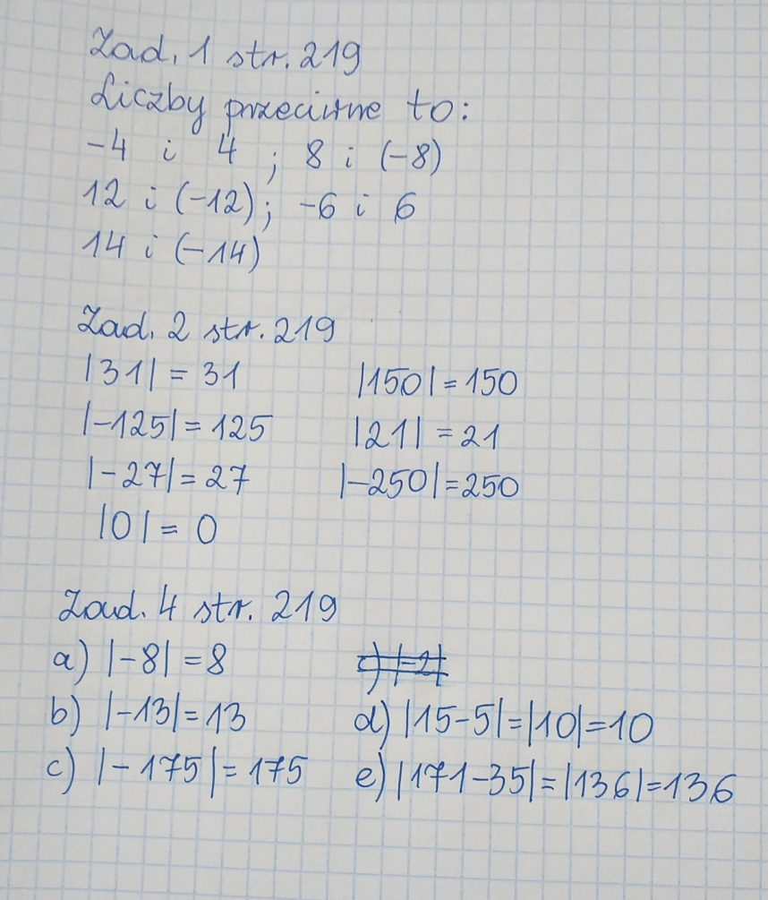

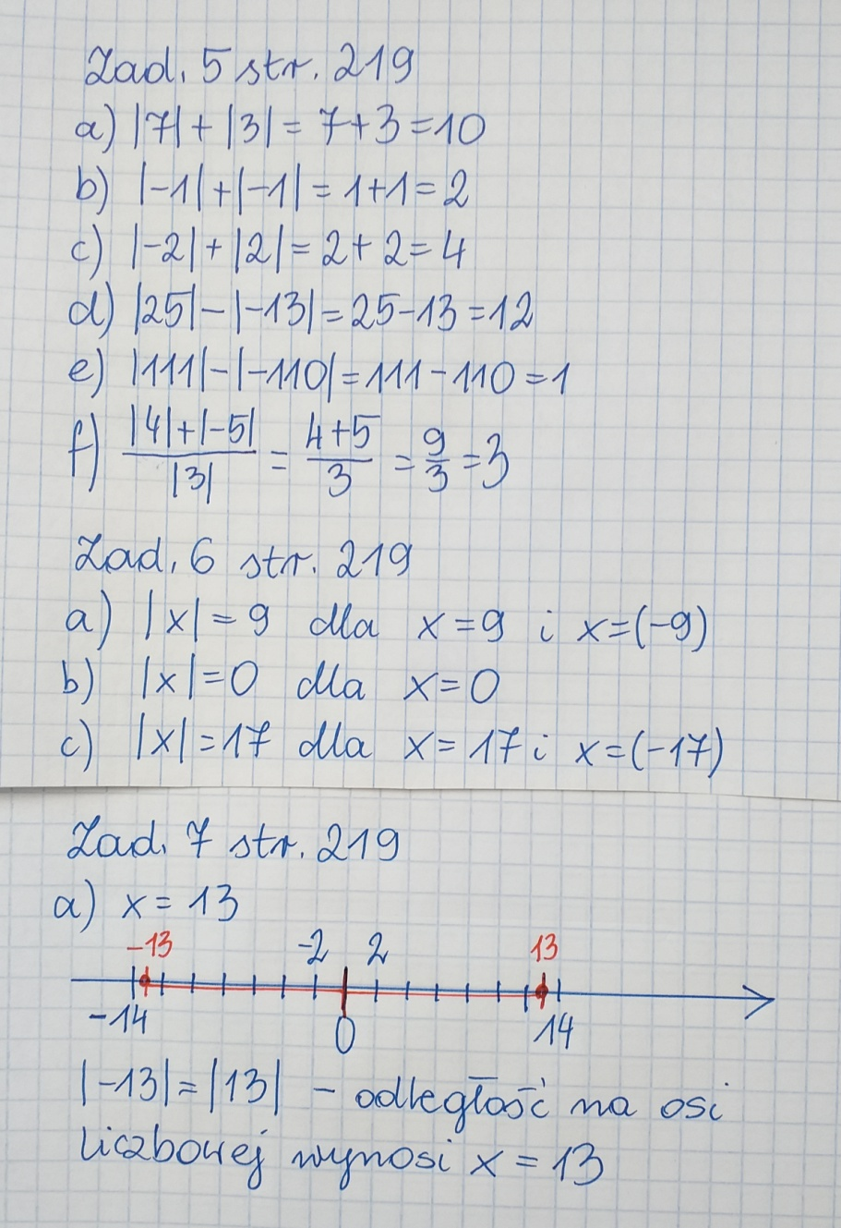

Do wykonania:
Rozwiąż ćw. 1,2,3 str. 102 oraz ćw. 4 str.103 w zeszycie ćwiczeń.

13.05.2020 r. – ŚRODA
TEMAT: Porównywanie liczb całkowitych.

Obejrzyj na YouTube film
https://www.youtube.com/watch?v=88_lpDJSbN8

Przepisz lub wydrukuj i wklej do zeszytu:

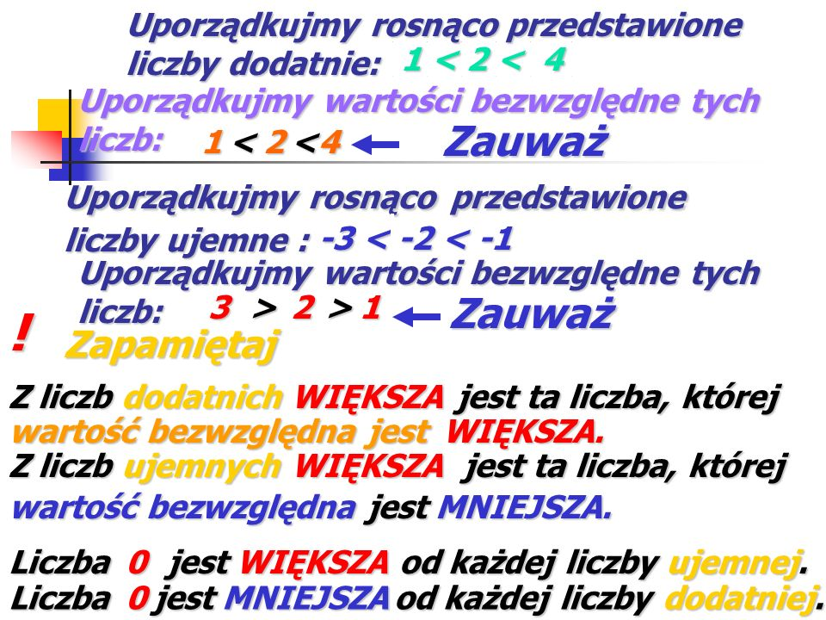
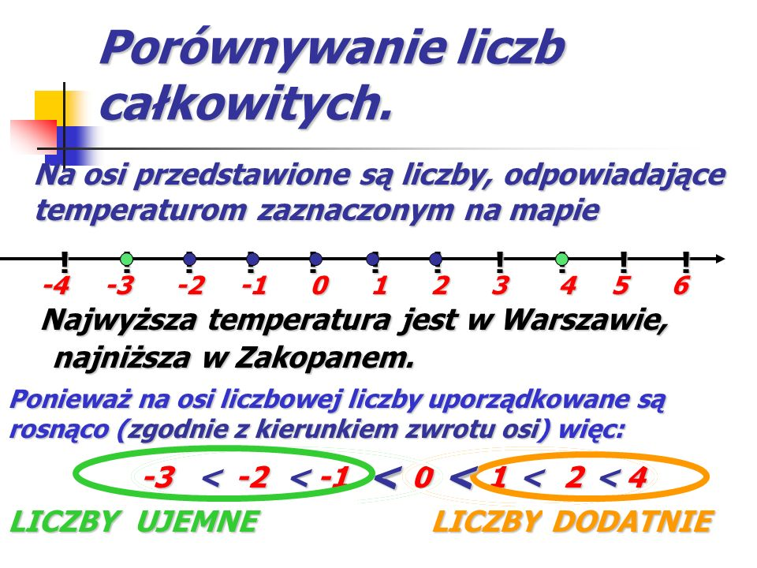

Wydrukuj i wklej lub przepisz do zeszytu załączone zadania z rozwiązaniami:

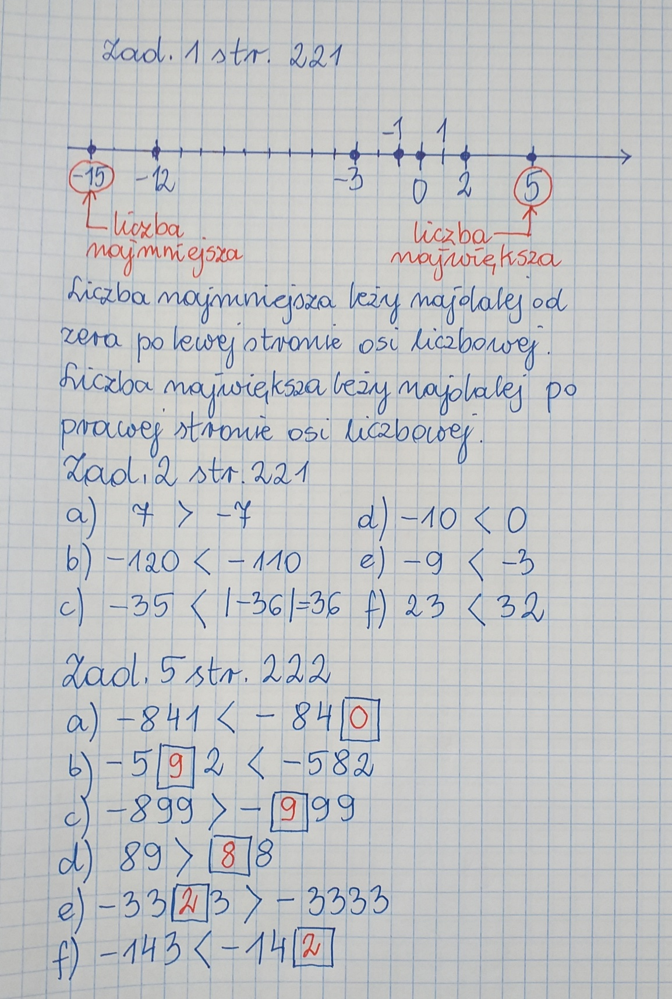

Do wykonania:
Rozwiąż ćw. 1 str. 103 oraz ćw. 2,3 str.104 w zeszycie ćwiczeń.

15.05.2020 r. – PIĄTEK
TEMAT: Dodawanie liczb całkowitych.

Obejrzyj na YouTube film
https://www.youtube.com/watch?v=TCZUgM6WS64

Przepisz lub wydrukuj i wklej do zeszytu:
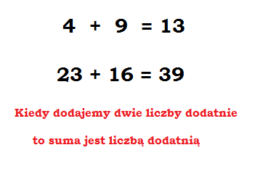
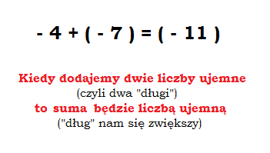

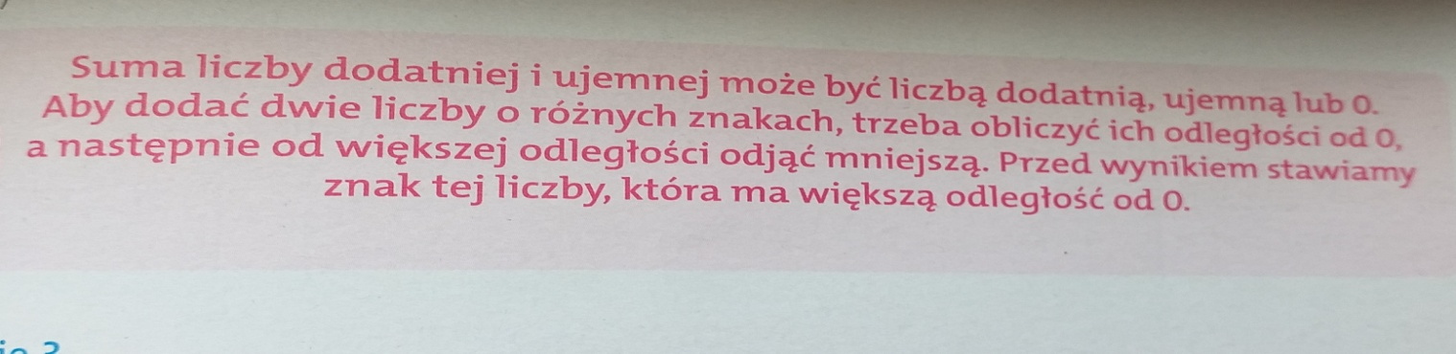

Przykłady dodawania liczb o różnych znakach:

26 + (-17) = + 9 = 9
80 + (-100) = (-20)
(-57) + 87 = + 30 = 30
(-15) + 3 = (-12)

Suma dwóch liczb przeciwnych jest zawsze równa 0.

17 + (-17) = 0
(-99) + 99 = 0

Aby dodać liczby o jednakowych znakach, dodajemy ich wartości bezwzględne i przed sumą stawiamy taki znak, jaki mają te liczby.

(-8) + (-81) + (-11) = - (8 + 81 + 11)= (- 100)
6 + 14 + 20 = + (6 + 14 + 20) = + 40 = 40

Wydrukuj i wklej lub przepisz do zeszytu załączone zadania z rozwiązaniami:

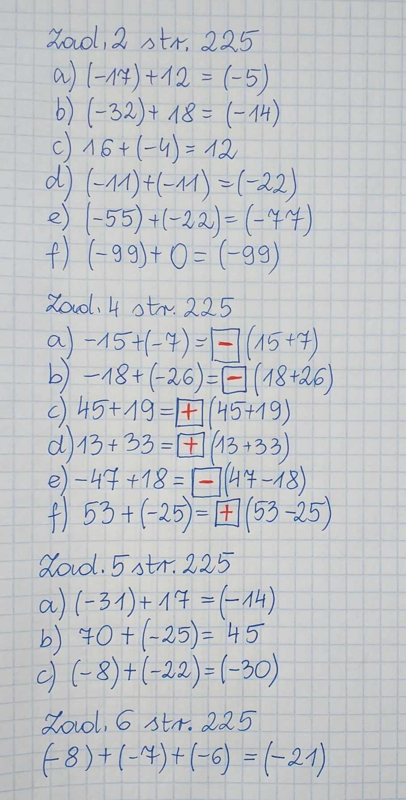

Do wykonania:
Rozwiąż ćw. 1 str. 104 oraz ćw. 2,3,4 str.105 w zeszycie ćwiczeń.

